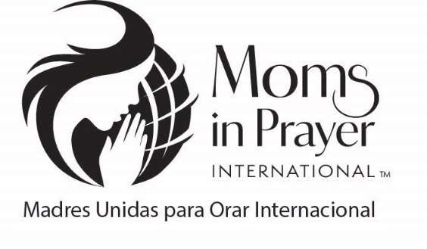
[Inserte su nombre
Su dirección
Su correo electrónico
Su número de teléfono]

Estimado [inserte el nombre del líder del ministerio],
Una batalla mundial está haciendo estragos en nuestros hijos. Como usted ve, el mundo actual busca robarles la mente, moldear sus actitudes y poner en peligro los centros educativos.
En lugar de sentirnos indefensas, nuestro Dios nos llama a interceder. Por eso, las madres se están vistiendo con la armadura de Dios y enfrontando esta batalla con oración. Nuestro deseo es unirnos a las mujeres de su congregación, para apoyarles con la esperanza, el consuelo y la paz que Dios nos da cuando nos reunimos a orar en un grupo de Madres Unidas para Orar.
Desde nuestro inicio, Dios ha hecho crecer este ministerio de una madre a miles, en los 50 estados, y más de 150 naciones, con mujeres que están dispuestas a reservar una hora cada semana para unir sus voces, derramando sus corazones a Dios en oración por sus hijos y los centros educativos. Le adjunto ahí la información guía del ministerio, reglamentos que son inamovibles, para que usted los revise, tales como nuestra Misión, Visión, Declaración de Fe y Valores Fundamentales. Nos encantaría tener una oportunidad para compartir con el ministerio de mujeres de su iglesia, acerca de cómo pueden unirse o iniciar un grupo de Madres Unidas para Orar.
Dios oye nuestra oración, nos responde y transforma vidas. Trae a los pródigos de vuelta a casa. Él transforma nuestra preocupación en oración. ¡Tenemos testimonios para compartir de madres de toda edad, abuelas, tías y hasta de nuestros propios hijos y maestros! Le encantará nuestros Estudios Bíblicos en línea y de escuchar los Podcasts.
Durante el tiempo que las madres trabajan para el Reino de Dios intercediendo por sus hijos, los maestros y el personal de los centros educativos no están solas. Tenemos madres que las acompañan, como también recursos y herramientas para guiarlas y animarlas, eventos especiales que motivan y producen avivamiento. Nuestra meta es conectarnos con mujeres cristianas por todo el mundo y trabajar con ellas para que ni un solo hijo, ni un solo centro educativo, pierdan los maravillosos milagros que Dios tiene reservado para ellos, a través de la oración de las madres.
Queremos unirnos a las iglesias para ayudar a iniciar grupos de oración por los centros educativos alrededor de su área. Lo cuál sería una forma de atraer nuevas familias a su iglesia y otras madres se integrarían, y sabrían que hay un lugar donde pueden ir a orar por sus hijos y los centros educativos. Y a consecuencia de esto, la oración ferviente de las madres de los grupos de Madres Unidas para Orar será motivador transformándose en más oración a favor de la iglesia y sus pastores.
Entiendo que su tiempo es muy valioso. Me encantaría compartir con usted cómo Dios está trabajando de una manera muy especial, a través de nuestras oraciones en [insertar su ciudad, estado o área]. ¿Podría concederme media hora de su tiempo?
Esperando su respuesta a su conveniencia
[Tu nombre completo]

